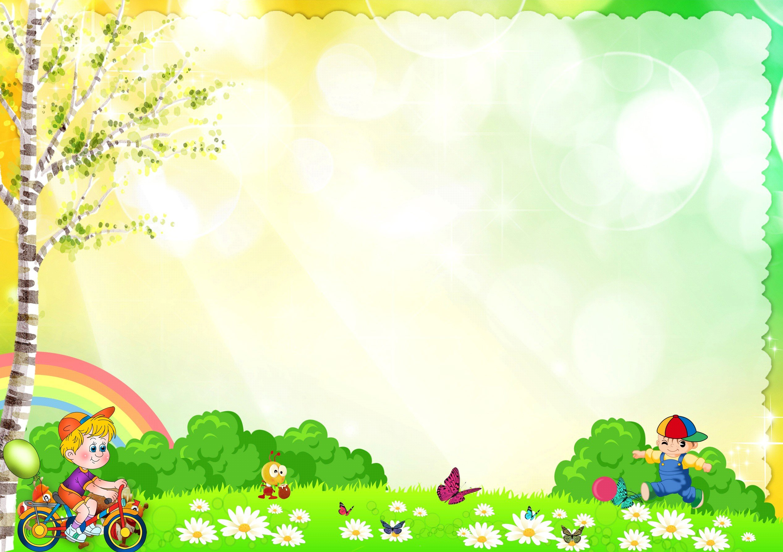

Совместная деятельность педагога с детьми: дидактические игры на коммуникативное развитие.

Цель: Способствовать развитию навыков устной речи у детей, развивать мышление.

Воспитатель: Ребята, я предлагаю Вам поиграть. Вы не против?
К нам в детский сад пришел заяц. Зайка-побегайка, что у тебя в мешке? Можно посмотреть? Что это? (Морковка.) Какая морковка? (Длинная, красная.) Кладем морковь на стол. А это что? (Огурец.) Какой огурец? (Аналогичным образом достаем помидор, яблоко и др.)
Теперь заяц с вами хочет поиграть. Он спрятал все овощи, и фрукты в мешочек. Зайка опустит лапу в мешочек, возьмет овощ или фрукт и расскажет вам про него, а вы должны догадаться, что у зайки в лапе. Слушайте внимательно. Она длинная, красная. Что это? (Морковь.) Он зеленый, длинный. Что это? (Огурец.) Оно круглое, красное. Что это? (Яблоко.) Он круглый, красный. Что это? (Помидор.)»
Если дети неправильно ответят на последние два вопроса, повторим, выделяя голосом местоимение: «Послушайте еще раз. Оно круглое, красное. Он круглый, красный.
Теперь найдите и положите в мешочек овощи. Что осталось? (Яблоко.) Яблоки — это фрукты.
Спасибо, заяц, что пришел к нам. До свидания».
РАЗНОЦВЕТНЫЙ СУНДУЧОК
Цель: Учим ориентироваться на окончание при согласовании слов в роде.
Материал: Сундучок, предметные картинки: яйцо, печенье, варенье, яблоко, полотенце и другие предметы, обозначенные существительными среднего и женского рода, по числу детей.
Ход игры: Поставим на стол сундучок с картинками. Предложим детям вынимать картинки по одной,будем задавать при этом вопросы: «Какое яичко? Какая матрешка?» И т. п. Вопросительное местоимение согласуется с существительным и помогает ребенку правильно определить род последнего.
В том случае, если на картинках будут изображены 2—3 предмета, игра приобретет новый смысл: ребенок сможет поупражняться в образовании форм именительного падежа множественного числа существительных.
ТЕРЕМОК
Цель: Ориентироваться на окончание глагола в прошедшем времени при согласовании его с существительным.
Материал: Деревянный теремок, игрушечные животные: мышка, лягушка, зайчик, лисичка, волк, медведь.
Ход игры: Поставим на ковре теремок. Возле теремка рассадим животных. Будем рассказывать сказку, побуждая детей принимать участие в рассказывании.
— Стоит в поле теремок. Прибежала к теремку. кто? Правильно, мышка. (Дети подсказывают, ориентируясь на значение глагола и его окончание.) «Кто-кто в теремочке живет?» Никого нет. Стала мышка в теремочке жить.
Прискакала к теремку. лягушка. И т. д. В заключение подведем итог:
— Послушайте, как мы говорим: лягушка прискакала, а зайка прискакал; лисичка прибежала, а волк прибежал.

